

《计算机网络实践》课程报告

题 目 中小型网络工程与局域网通信软件设计

姓名________
学号__
专业_计算机科学与技术_

二Ｏ二五年六月二十日

中小型工程网络与局域网通信软件设计

摘 要：本项目面向信息科技园区的网络基础设施与通信需求，设计并实现了两个相互独立但协同互补的子系统。
第一部分为园区高性能安全网络的构建方案。该园区包含行政楼、科研楼与销售楼三栋建筑，每栋四层，中心机房设于行政楼。网络设计充分考虑园区内部组织架构与安全隔离要求。通过划分虚拟局域网（VLAN），实现不同部门、团队之间的逻辑隔离，并利用三层交换与访问控制策略，实现对跨层通信的控制。对外提供 Web 服务，对内提供 FTP 服务，Email 服务对内外开放。服务区部署在受防火墙保护的 DMZ 区；内部主机通过双层防火墙策略保障网络安全，实现“纵深防御”。
第二部分为基于 Python Socket 的局域网通信软件开发。系统采用 C/S 架构，服务器端支持多线程并发处理，客户端提供图形化界面。功能包括：一对一私聊、群聊、世界聊天、带有 MD5 校验的一对一文件传输、用户注册与登录（密码采用 MD5 加密存储）、以及聊天记录持久化加载。通信过程采用 AES 对称加密与 JSON 封包，保障数据传输的安全性和结构规范性。
两个任务分别从“网络架构规划”与“上层应用开发”两个角度出发，系统性构建了一个功能完整、安全可靠、具备实用性的智慧园区通信支撑环境。

关键词：园区网络设计；VLAN划分；三层交换；双层防火墙；Socket通信；AES加密；局域网聊天；文件传输；用户管理

一、中小型网络设计
1、实施背景
为信息科技园区构建一个高性能、安全可靠的网络，并开发一个局域网通信软件。该园区包括三个建筑：行政、科研、销售，每栋楼皆为4层。中心机房设在行政楼。
应当对外提供WWW服务、对内提供FTP服务、内外均可访问的Email服务。行政楼上的用户约120人，分成若干部门（假设为5个），不同部门的用户可能处在不同楼层，每一层可能有不同的部门用户。要求不同部门之间保持一定独立性和信息隔离，不能二层通信。可以在路由器上设置，隔离三层通信（选做）。科研部门约150人，分成5个团队。要求不同团队之间保持通信的独立性和隔离性。销售大楼三个团队，不同团队之间保持通信的独立性和隔离性。。为了提供安全性，对外提供服务的服务器要用防火墙保护；内部计算机用双层防火墙保护。

2、需求分析
企业需求包括：子网划分，VLAN配置，DNS、WWW、FTP、Email等网络通信服务。
园区拥有三个建筑，每栋建筑里又有多个部门，部门之间要保持独立性和信息隔离，因此，可以将每个部门划分到一个子网中，为每一个部门设置一个VLAN。由此，结合园区条件，在行政楼，划分5个子网，为各个子网设置对应的VLAN；在科研部门，将5个团队划入5个子网，为每个子网分配一个VLAN；在销售部门，为3个团队划分3个子网，设置对应的VLAN。
企业也需要在服务器上部署DNS、WWW、FTP、Email等网络通信服务，这些服务支撑软件的主要原理如下：
DNS服务：域名系统DNS是互联网使用的命名系统，能够把互联网上的主机名字转换为IP地址，它采用客户/服务器模式，由分布在互联网上的许多域名服务器程序完成域名到IP地址的解析。
WWW服务：万维网WWW是一个分布式的超媒体系统，用超文本链接的方法从互联网上的一个站点访问另一个站点。它采用客户/服务器模式工作，客户程序向WWW服务器程序发出请求，服务器程序向客户程序送回客户所要的万维网文档，WWW客户机与WWW服务器之间的通信采用HTTP协议。
FTP服务：FTP即文件传输协议，它是一种基于TCP的协议，采用客户/服务器模式。FTP服务器进程由一个主进程和若干从属进程组成，主进程负责接受新的请求，从属进程负责处理单个请求。用户可以在FTP服务器中进行文件的上传或下载等操作。
Email服务： 电子邮件（e-mail）服务是通过网络传送信件、资料等电子信息的通信方法，一个电子邮件系统由用户代理、邮件服务器、以及邮件发送协议（如SMTP）和邮件读取协议（如POP3）组成，邮件服务器能同时充当服务器和客户，实现邮件的发送与接收。

3、概要设计
3.1 园区网络拓扑图
园区网络拓扑图如图3-1所示：
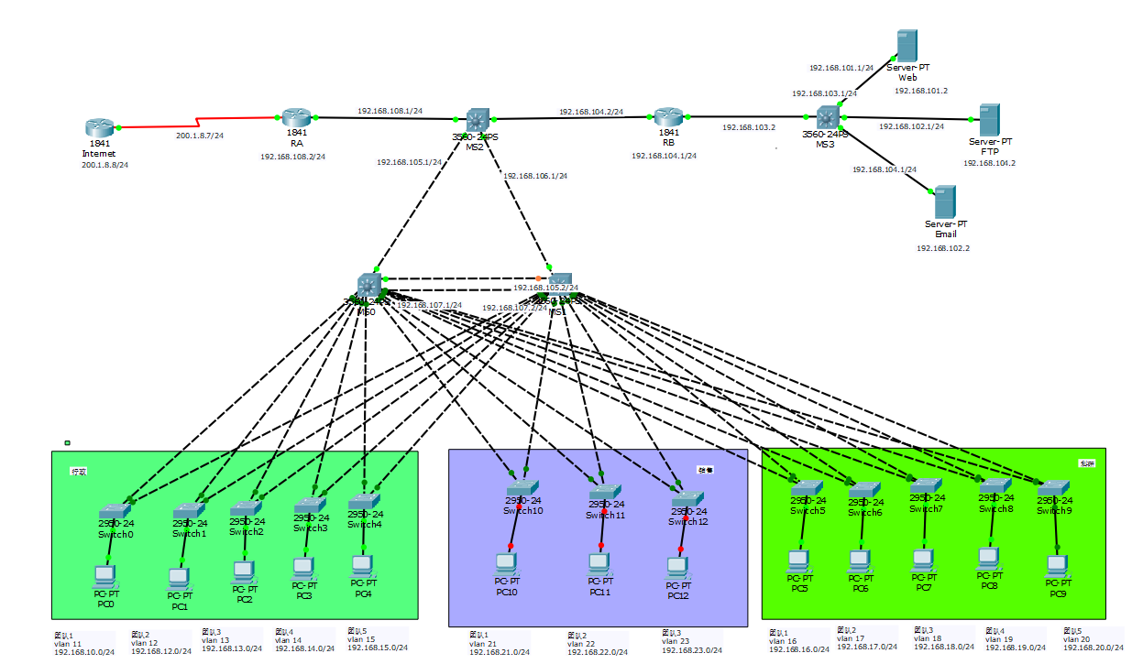
图3-1 园区网络拓扑图
3.2 子网规划和VLAN划分
行政楼120人，共5个部门。分成5个VLAN，每个Vlan内部可以互相通信，VLAN间不能相互通信。VLAN 从11到15，每个VLAN分配IP数量254个，掩码为255.255.255.0。
科研部门150人，共5个部门。分成5个VLAN，每个Vlan内部可以互相通信，VLAN间不能相互通信。VLAN 16到20，每个VLAN分配IP数量254个，掩码为255.255.255.0。
销售部门60人，共3个部门。分成3个VLAN，每个Vlan内部可以互相通信，VLAN间不能相互通信。VLAN 从21到23，每个VLAN分配IP数量254个，掩码为255.255.255.0。
子网规划和VLAN划分表如表3-1所示。
表3-1 子网规划和VLAN划分表
部门 | IP地址 | VLAN | 子网掩码 | 网关
行政部门1 | 192.168.11.1 | 11 | 255.255.255.0 | 192.168.11.254
行政部门2 | 192.168.12.1 | 12 | 255.255.255.0 | 192.168.12.254
行政部门3 | 192.168.13.1 | 13 | 255.255.255.0 | 192.168.13.254
行政部门4 | 192.168.14.1 | 14 | 255.255.255.0 | 192.168.14.254
行政部门5 | 192.168.15.1 | 15 | 255.255.255.0 | 192.168.15.254
科研部门1 | 192.168.16.1 | 16 | 255.255.255.0 | 192.168.16.254
科研部门2 | 192.168.17.1 | 17 | 255.255.255.0 | 192.168.17.254
科研部门3 | 192.168.18.1 | 18 | 255.255.255.0 | 192.168.18.254
科研部门4 | 192.168.19.1 | 19 | 255.255.255.0 | 192.168.19.254
科研部门5 | 192.168.20.1 | 20 | 255.255.255.0 | 192.168.20.254
销售部门1 | 192.168.21.1 | 21 | 255.255.255.0 | 192.168.21.254
销售部门2 | 192.168.22.1 | 22 | 255.255.255.0 | 192.168.22.254
销售部门3 | 192.168.23.1 | 23 | 255.255.255.0 | 192.168.23.254

3.3 WWW服务器
实现方式：Services里开启HTTP和DNS服务，关闭其余所以服务，配置如图3-2所示。
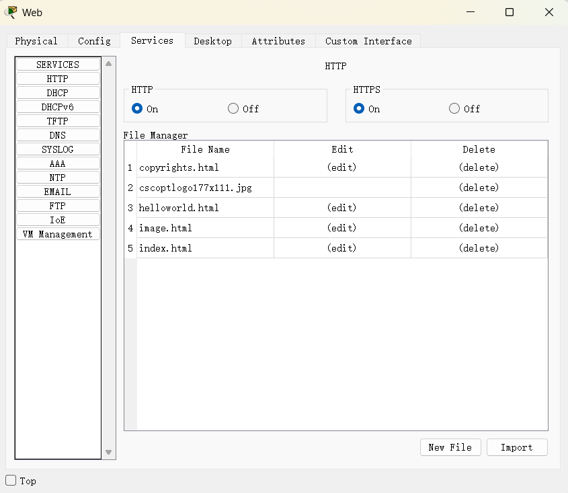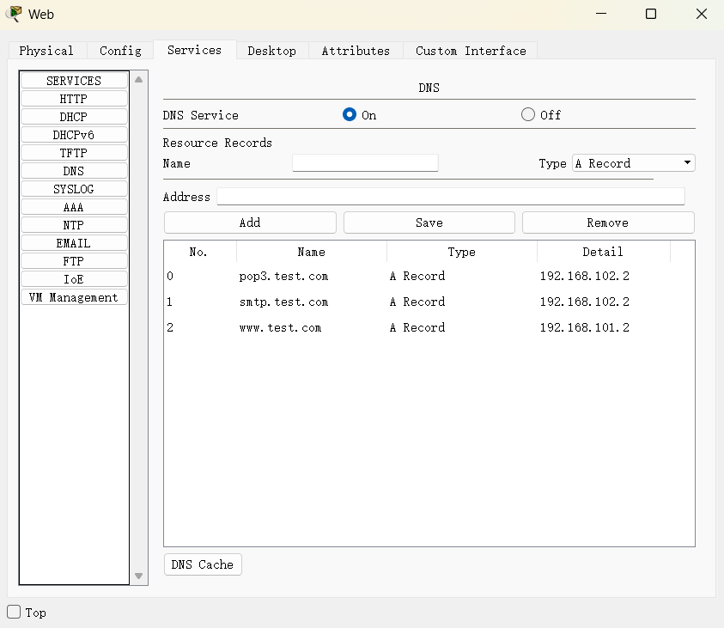
图3-2 WWW服务器HTTP及DNS配置图

3.4 FTP服务器
实现方式：在FTP服务器中，开启HTTP服务和FTP服务，关闭其余所有服务，在FTP服务器中添加用户和密码，并设置用户权限，配置图如图3-3所示。
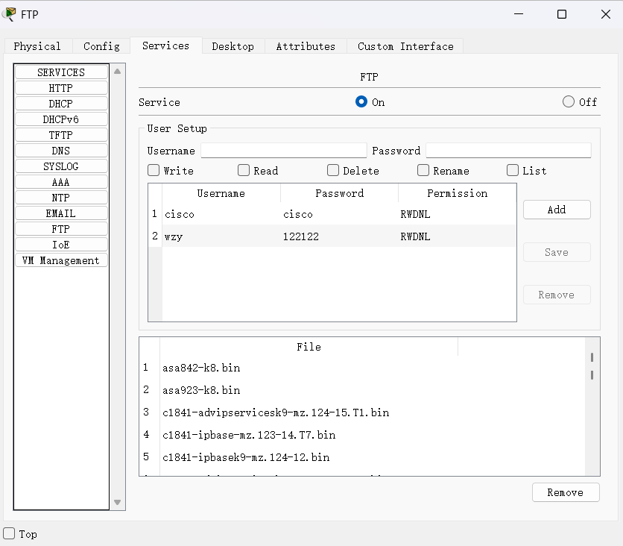
图3-3 FTP服务器配置图

3.5 EMAIL服务器等
实现方式：在Email服务器中，仅开启HTTP服务和EMAIL服务，设置邮箱服务器的域名，添加用户，再回到DNS服务器中，为Email服务器配置域名和地址，DNS和EMAIL服务器的配置如图3-4所示。
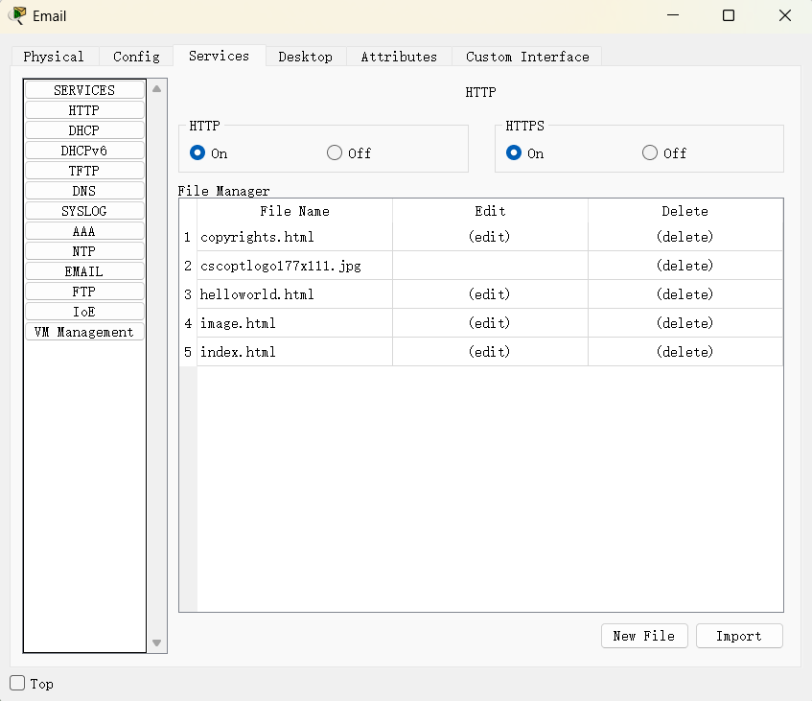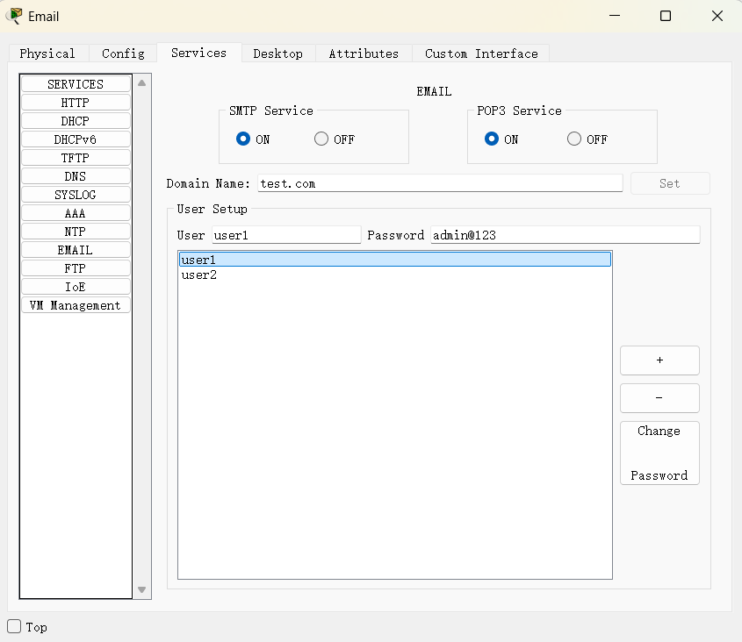
图3-4 EMAIL服务器配置图

4、详细设计
4.1接入交换机配置
创建各个部门包含的VLAN，并配置交换机端口类型。（以行政楼SW1为例）。配置图如图4-1所示。
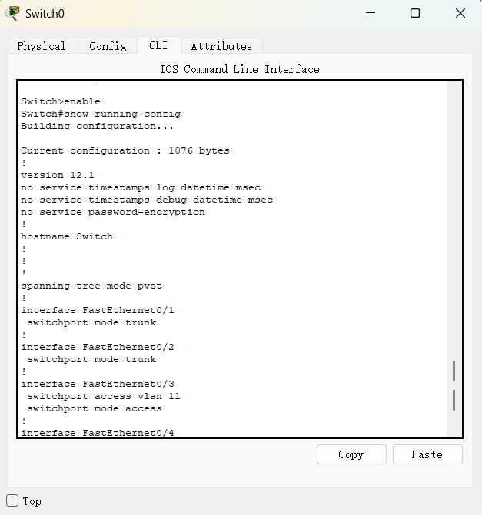
图4-1 交换机Switch0配置图

4.2核心交换机配置
4.2.1 VLAN创建
创建各个建筑部门包含的VLAN，并配置交换机端口类型。如图4-2所示。
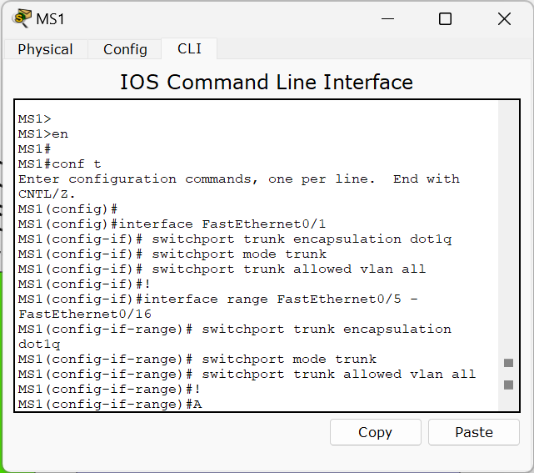
图4-2 核心交换机MS1配置图

4.2.2 核心层与路由器互联接口配置
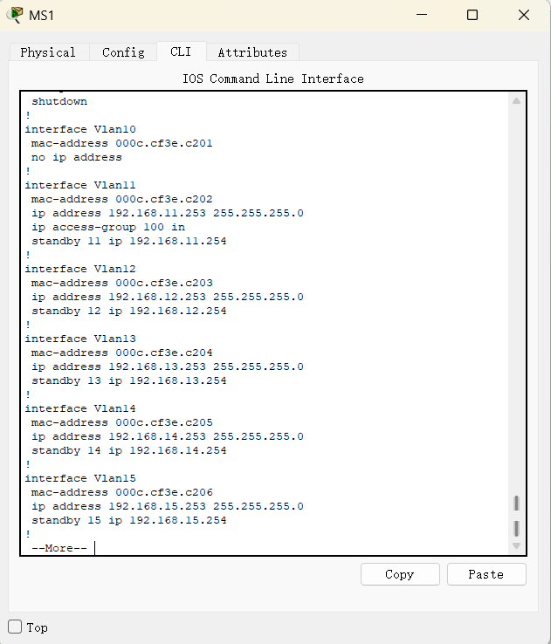
图4-3 核心层与路由器互联接口配置图

4.2.3 核心层DHCP配置
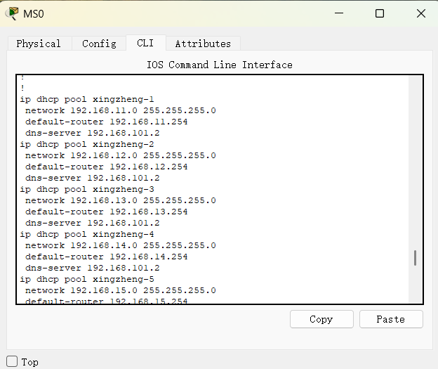
图4-4 核心层DHCP配置图

4.2.4 核心层VLAN-IF配置
实现不同VLAN间互访。
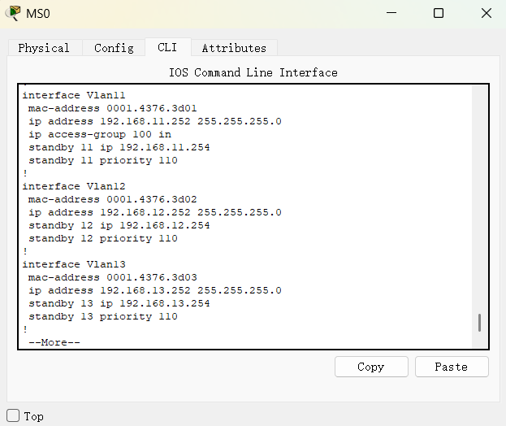
图4-5 核心层VLAN-IF配置图
4.3 OSPF配置
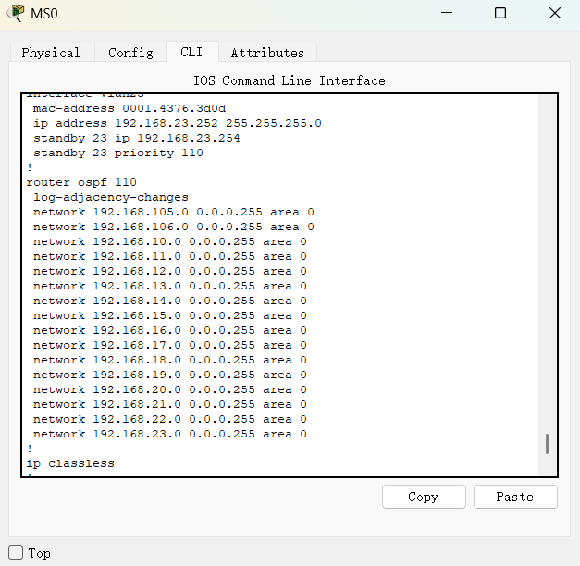
图4-6 OSPF配置图

4.4出口路由器配置
4.4.1 NAT配置
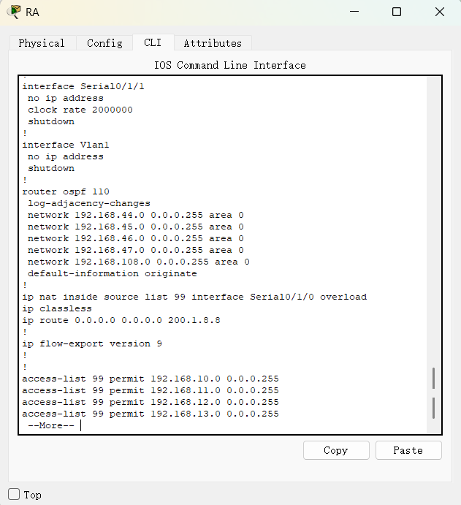
图4-7 NAT配置图

4.4.2 ACL配置
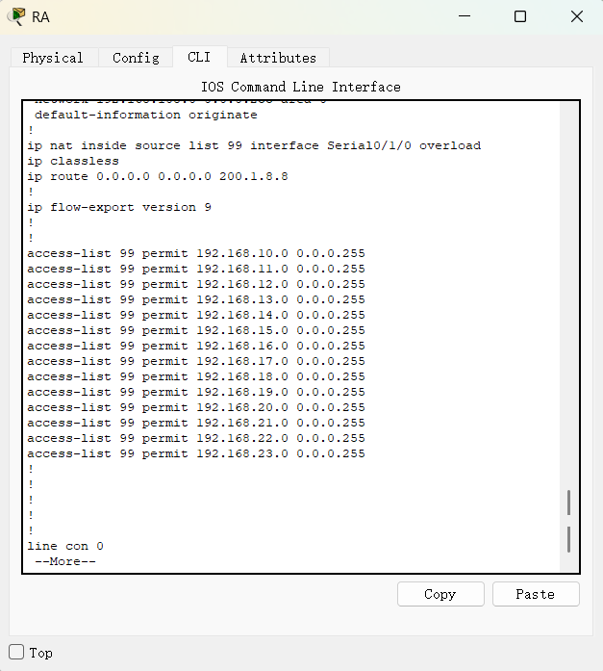
图4-8 ACL配置图

4.5 服务器配置
4.5.1 WWW配置
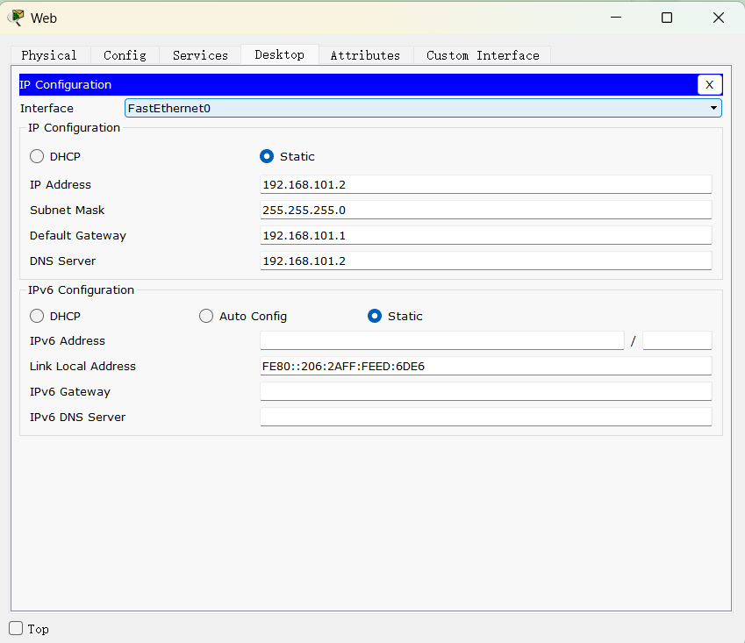
图4-8 WWW服务器配置图

4.5.2 EMAIL配置
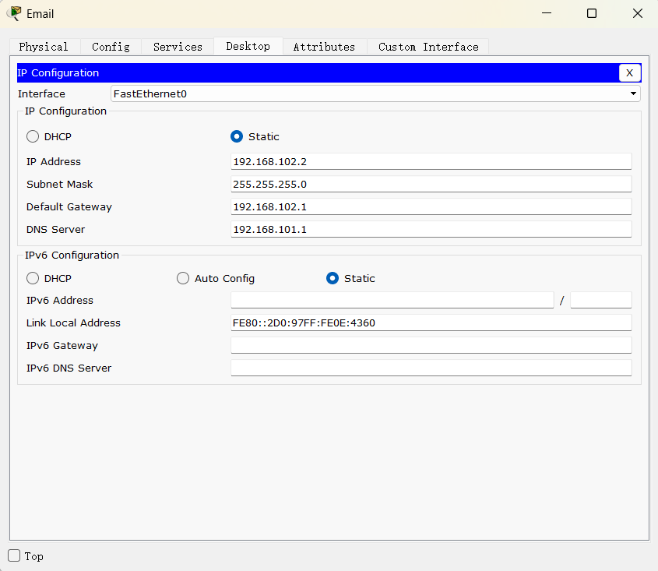
图4-9 EMAIL配置图

5、调试分析
5.1 DHCP地址获取验证
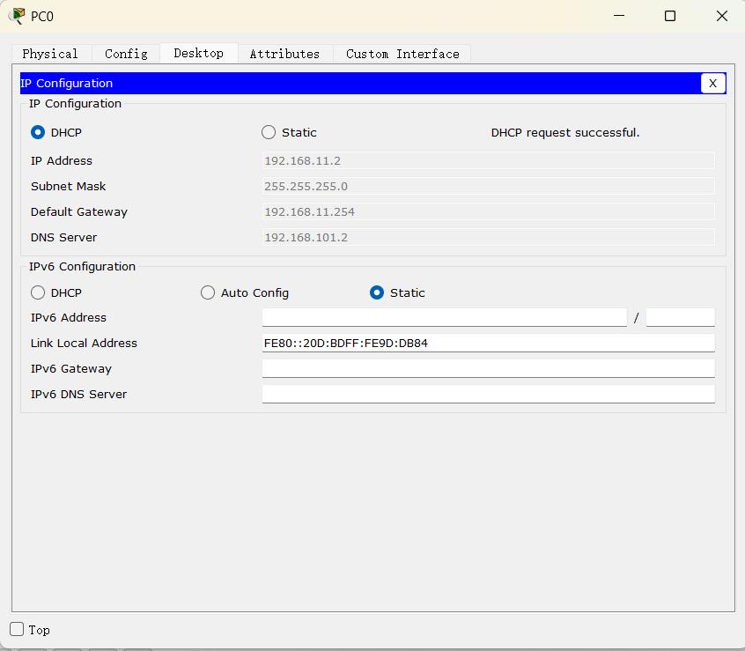
图5-1 DHCP地址获取验证测试图

5.2 HRBP验证
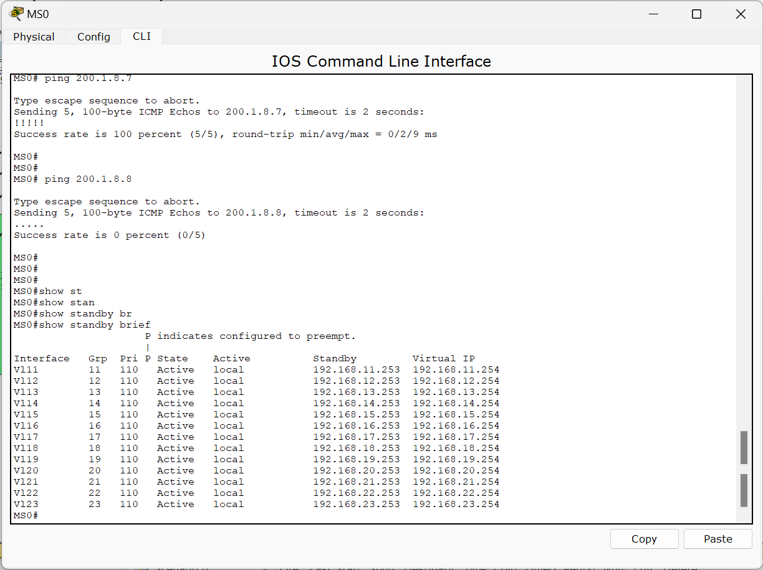
图5-2 HEBP验证图
5.3 EMAIL功能验证
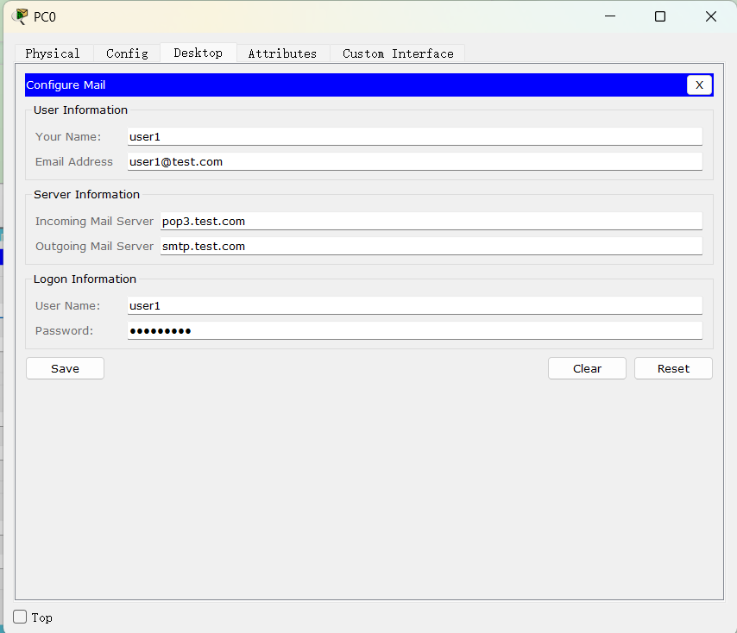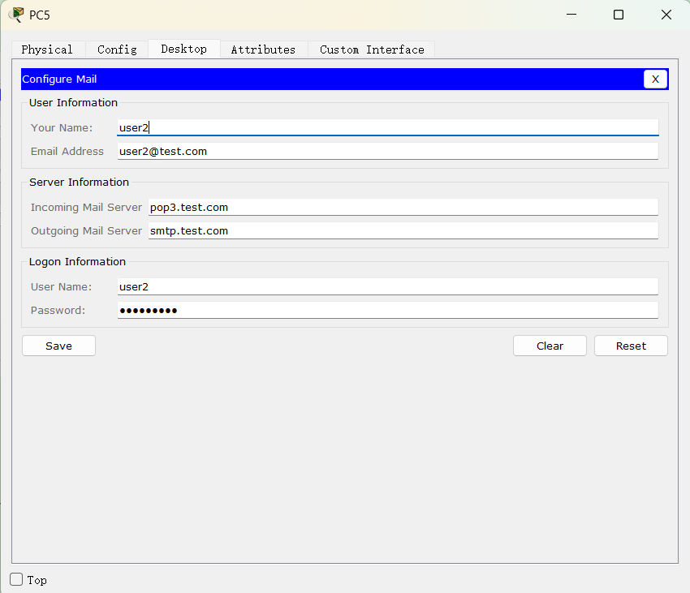
图5-3 邮件发送前配置图
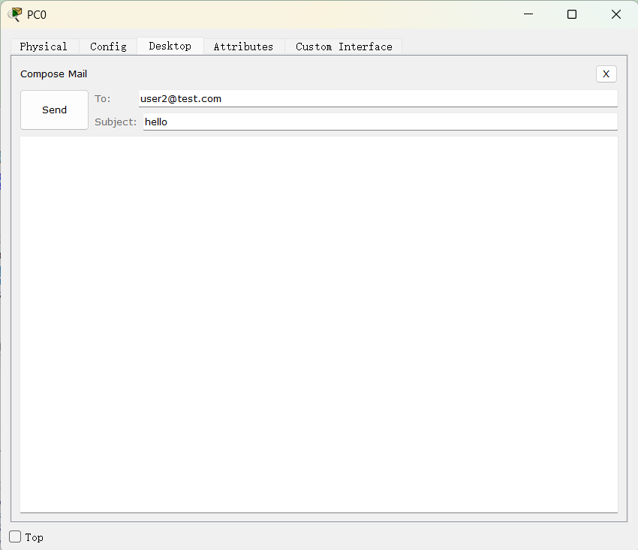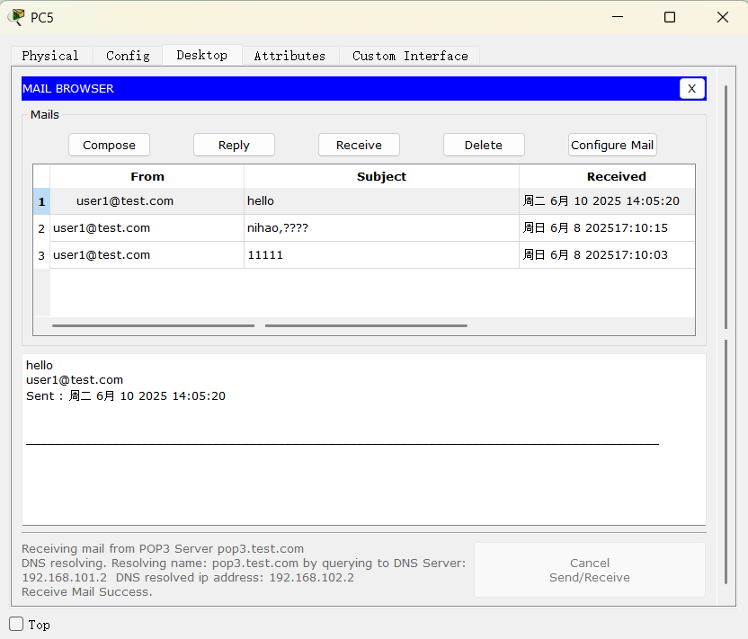
图5-4 邮件发送结果测试图
5.4 PC访问公网验证
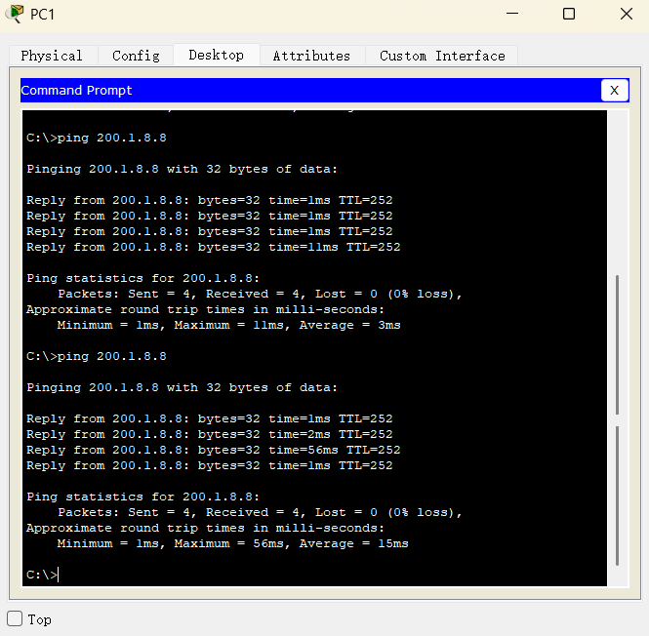
图5-5 公网访问验证图
限制同一楼不同部门间互访（以行政为例）。
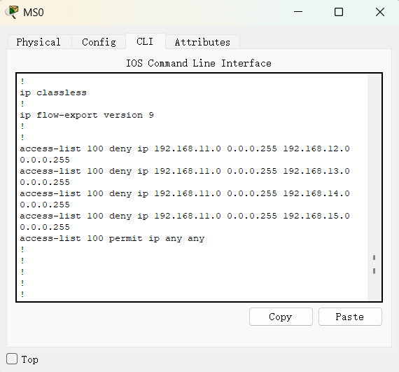
图5-6 限制同一楼不同部门间互访配置图
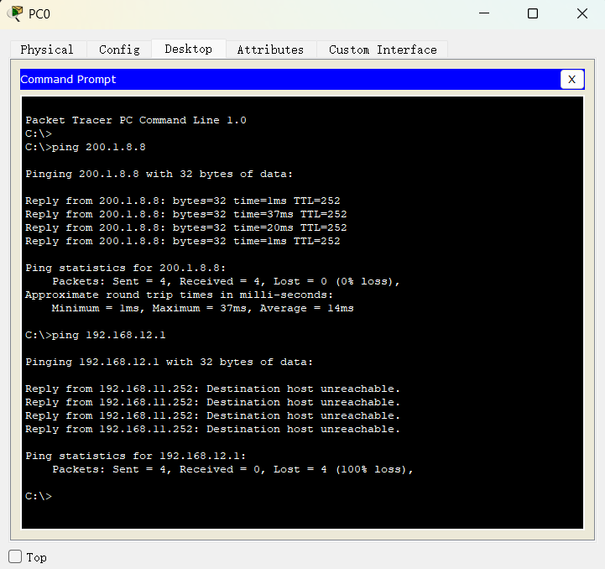
图5-7 配置后测试结果图

二、局域网通信软件设计
1、功能需求分析
本局域网通信软件基于Python的Socket通信机制，需实现如下功能：
- 一对一私聊：用户可选择在线用户进行私聊，消息仅对双方可见。
- 群聊功能：用户可以邀请其他用户进行群聊。
- 世界聊天：所有在线用户可在世界频道发送和接收消息。
- 文件传输：支持用户之间一对一发送接收文件，带有 MD5 校验。
- 用户管理：支持注册、登录，密码以 MD5 加密存储。
- 聊天记录管理：聊天记录持久化保存，登录后自动加载。

2、系统结构设计
软件系统结构图如图2-1所示，整个系统分为客户端、服务器端和工具模块。
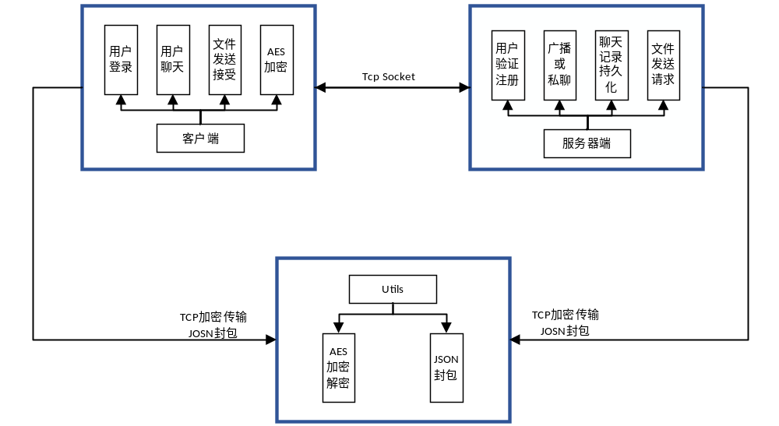
图2-1 软件系统结构图

3、各模块详细设计分析
本章节将对网络聊天室系统的三个核心组成模块——客户端模块、服务器端模块和工具模块进行详细设计说明，包含类设计、功能流程、关键算法说明及模块协作方式。
3.1 客户端模块设计
客户端负责实现图形化界面、与服务端交互逻辑以及文件传输等功能。采用Tkinter构建GUI，利用socket进行TCP通信，所有消息通过utils模块加密传输。
（1）主要类与结构
Login_win 类：实现登录界面，包含用户输入、登录与注册按钮。
Main_win 类：实现主聊天室界面，含用户列表、聊天记录区、消息输入与发送按钮、文件发送功能。
主线程函数与全局变量：实现登录验证、注册请求、用户列表维护、聊天历史加载、消息/文件收发等。
（2）核心功能流程
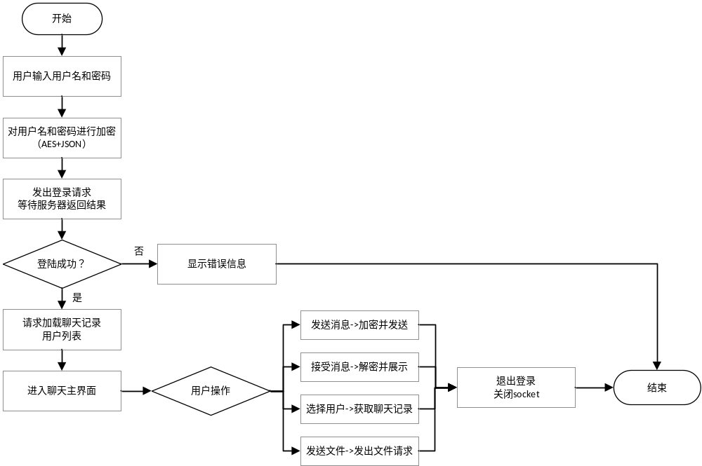
图3-1 客户端算法流程图
如图3-1所示，为客户端模块的核心流程图。客户端程序启动后，首先由用户输入用户名与密码，并对其进行加密处理（采用AES对称加密算法，并结合JSON封包）。随后客户端通过utils.send方法向服务器发送登录请求，并等待服务器返回验证结果。
若服务器验证失败，则客户端会弹出错误提示信息，并结束本次登录流程；若验证成功，则客户端加载聊天记录及在线用户列表，并进入主聊天界面。在聊天界面中，客户端支持多种操作，包括：发送消息（将用户输入内容加密后发送）、接收服务器广播或私聊信息并解密显示、点击用户列表进行一对一聊天、选择文件后发送文件请求等。
在用户主动退出或关闭程序时，客户端将执行close_socket方法，向服务器发送关闭连接指令，并关闭本地socket连接，从而结束本次会话流程。
（3）关键算法伪代码
登录逻辑：
def on_btn_login_clicked():
my_socket = socket.socket(socket.AF_INET, socket.SOCK_STREAM)
my_socket.settimeout(5)
if login_win.user.get() != '' and login_win.pwd != '':
my_socket.connect((server_ip, int(server_port)))
utils.send(my_socket, {
'cmd': 'login',
'user': login_win.user.get(),
'pwd': hashlib.sha1(login_win.pwd.get().encode('utf-8')).hexdigest()
})
server_response = utils.recv(my_socket)
...
接受服务器异步推送（子线程）：
def recv_async():
while True:
data = utils.recv(my_socket)
if data['type'] == 'msg':
append_history(data['peer'], 时间戳, data['msg'])
elif data['type'] == 'broadcast':
...
elif data['type'] == 'file_request':
if 用户确认接收:
接收文件逻辑
else:
utils.send(my_socket, {'cmd': 'file_deny', ...})
elif data['type'] == 'group_msg':
...
发送消息功能：
def on_btn_send_clicked():
if main_win.msg.get() != '':
msg = main_win.msg.get()
if current_session.startswith('group:'):
utils.send(my_socket, {'cmd': 'group_msg', 'group_id': gid, 'msg': msg})
else:
utils.send(my_socket, {'cmd': 'chat', 'peer': current_session, 'msg': msg})
append_history(user_name, 时间戳, msg)
main_win.msg.set('')
创建群聊功能：
def on_btn_group_clicked():
def confirm():
selected = [lb_users.get(i) for i in lb_users.curselection()]
group_name = entry_name.get()
utils.send(my_socket, {
'cmd': 'create_group',
'members': selected,
'name': group_name
})
...
文件发送逻辑：
def on_btn_file_clicked():
filename = tkinter.filedialog.askopenfilename()
...
utils.send(my_socket, {
'cmd': 'file_request',
'peer': current_session,
'filename': filename_short,
'size': size,
'md5': md5_checksum
})

3.2 服务器端模块设计
服务器模块基于socketserver.ThreadingTCPServer实现，使用多线程方式处理每个客户端连接。负责用户认证、聊天记录管理、消息转发、文件发送中转等核心服务功能。
（1）主要类与结构
Handler 类：继承自 BaseRequestHandler，为每个客户端连接创建实例。
clients 字典：存储所有在线客户端的连接句柄。
users 字典（序列化持久化）：记录注册用户及其密码哈希；
history 字典（序列化持久化）：保存每对用户的聊天记录。
（2）核心功能流程
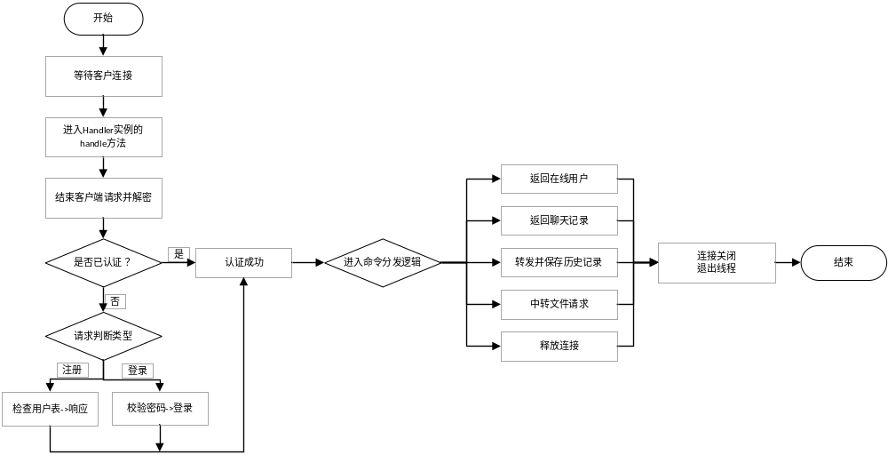
图3-2 服务端算法流程图
如图3-2所示，为服务器端模块的核心流程图。服务器在启动后，通过 socketserver.ThreadingTCPServer 持续监听客户端连接请求。当有新的客户端接入时，服务器会为其创建一个独立的 Handler 实例，并进入 handle() 方法，等待客户端发送的初始指令数据。
首先，服务器判断客户端是否已完成身份认证（即登录或注册）。若未认证，服务器根据接收到的命令判断是“注册”还是“登录”请求，并调用对应的方法进行验证或添加用户信息，同时通过 utils.send 返回登录结果。
当客户端成功认证后，服务器将其加入在线用户列表，并进入命令分发流程。服务器根据客户端发送的具体命令执行相应操作，包括：返回所有在线用户列表；提供与特定用户的历史聊天记录；发送聊天消息（世界频道、私聊、群聊）；转发文件传输请求；处理文件接收结果反馈等。
若客户端发送“关闭连接”请求或主动断开，服务器将调用 finish() 方法，清理连接、移除用户信息，并广播“用户离线”通知至其他在线用户，完成此次会话流程。
（3）关键算法伪代码
服务器启动入口：
主函数:
users ← load_users() # 加载注册用户信息
history ← load_history() # 加载聊天记录
group_chats ← load_groups() # 加载群聊信息
启动 ThreadingTCPServer(ip, port, Handler) # 开启并发Socket服务
客户端连接处理入口(Handler.setup())：
setup():
self.user ← '' # 当前连接用户
self.authed ← False # 是否认证通过
self.file_peer ← '' # 等待文件传输的对象
主请求循环逻辑(Handler.handle())：
handle():
loop:
data ← utils.recv(self.request) # 接收客户端数据（已加密封包）
if self.authed == False: # 未登录
if data.cmd == 'login':
if validate(data.user, data.pwd):
self.authed ← True
self.user ← data.user
向该用户推送其群聊信息（type=group_joined）
通知所有其他在线用户：有新用户上线（peer_joined）
Handler.clients[self.user] ← self
send(self.request, {response: 'ok'})
else:
send(self.request, {response: 'fail', reason: '账号或密码错误'})
elif data.cmd == 'register':
if register(data.user, data.pwd):
send(self.request, {response: 'ok'})
else:
send(self.request, {response: 'fail', reason: '账号已存在'})
else: # 已登录用户命令处理
switch data.cmd:

case 'get_users':
users_list ← 所有在线用户（排除自己）
send(self.request, {type: 'get_users', data: users_list})
case 'get_history':
history_list ← get_history(self.user, data.peer)
send(self.request, {type: 'get_history', peer: data.peer, data: history_list})
case 'chat':
if data.peer ≠ '':
转发私聊消息给目标用户
append_history(self.user, data.peer, data.msg)
else:
向所有其他在线用户广播消息
append_history(self.user, '', data.msg)

case 'file_request':
Handler.clients[data.peer].file_peer ← self.user
send给对方({type: 'file_request', 相关信息})
case 'file_accept':
send给发起人({type: 'file_accept', ip: self.client_address[0]})
case 'file_deny':
send给发起人({type: 'file_deny'})
case 'create_group':
if 成员数 < 2:
send(self.request, {type: 'group_create_failed'})
else:
group_id ← uuid.uuid4()[:8]
group_chats[group_id] ← {群信息}
save_groups()
向被邀请人发送 group_invite
向发起人发送 group_created
case 'group_accept':
将用户加入对应群聊
save_groups()
向所有群成员广播 group_joined
case 'group_reject':
通知群主：用户拒绝加入群聊（type=group_rejected）
case 'group_msg':
向群内其他成员广播群消息
case 'group_file_request':
向群内其他成员广播文件传输请求
case 'close':
self.finish()
连接关闭逻辑(Handler.finish())：
finish():
if self.authed:
从在线用户表中删除该用户
向所有其他在线用户广播 {type: 'peer_left', peer: self.user}

3.3 工具模块设计
工具模块统一处理加密传输和socket通信协议，是客户端与服务器间的中间层，保障数据安全传输与通信一致性。
（1）功能组件
加密解密：使用AES对称加密算法，CFB模式，动态IV。encrypt(data) 返回加密后数据，decrypt(data) 恢复原始明文。
封包与收发协议：每条消息通过JSON序列化后，前置2字节数据长度，以实现完整报文收发。
send(socket, data_dict) 与 recv(socket) 为核心通信方法。
（2）关键伪代码
AES加密函数：
key = b'fdj27pFJ992FkHQb' # 固定对称密钥（16字节）
def encrypt(data):
code = Random.new().read(AES.block_size) # 生成随机IV
cipher = AES.new(key, AES.MODE_CFB, code) # 创建CFB模式加密器
return code + cipher.encrypt(data) # 拼接IV+密文
AES解密函数：
def decrypt(data):
return AES.new(key, AES.MODE_CFB, data[:16]).decrypt(data[16:])
数据封包函数：
def pack(data):
return struct.pack('>H', len(data)) + data # 2字节长度 + 数据体
数据发送函数：
def send(socket, data_dict):
json_data = json.dumps(data_dict).encode('utf-8') # 序列化成字节串
encrypted_data = encrypt(json_data) # 加密
packed_data = pack(encrypted_data) # 添加长度前缀
socket.send(packed_data) # 发送
数据接收函数：
def recv(socket):
data = b''
surplus = struct.unpack('>H', socket.recv(2))[0] # 读取长度前缀
socket.settimeout(5)
while surplus:
recv_data = socket.recv(min(1024, surplus)) # 分批接收
data += recv_data
surplus -= len(recv_data)
socket.settimeout(None)
return json.loads(decrypt(data)) # 解密 + 反序列化

3.4 各模块写作关系总结
客户端通过调用utils.send()方法将用户操作封装后的请求发送至服务器，并通过 utils.recv()方法持续监听并解析来自服务器的响应数据。服务器端同样利用utils.recv()解密并解析客户端指令，并通过utils.send()将处理结果以统一格式返回。
整个通信过程采用“加密 + 封包”机制，即先使用AES加密，再添加长度前缀进行封包，有效确保了数据传输过程中的安全性和完整性。无论是用户登录、注册、私聊、广播、文件传输还是群聊请求，均由服务器端Handler类中的统一逻辑进行集中处理和响应，实现了通信与业务逻辑的高度解耦与模块化管理。

4、运行截图
图4-1为登录界面截图。

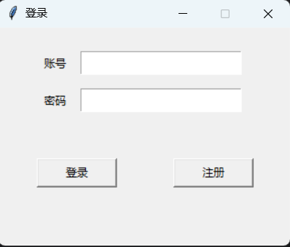
图4-1 登录截图
图4-2为已有用户“小吴”，密码输入失败结果图。
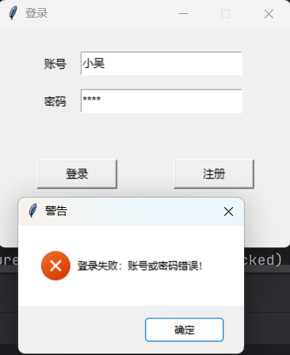
图4-2 登录失败图
图4-3为注册用户运行图。
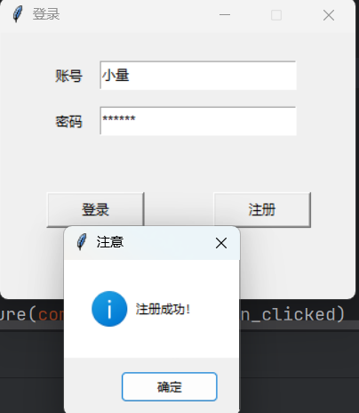
图4-3 注册结果图
图4-4为用户主界面图。
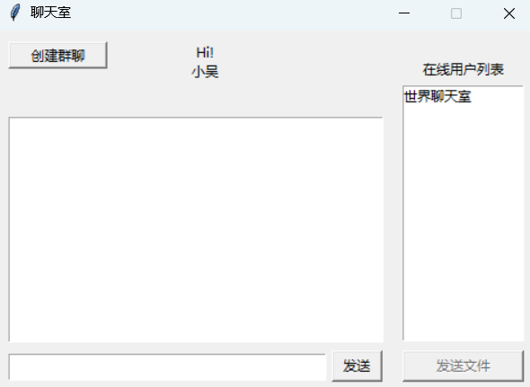
图4-4 主界面图
额外注册两个用户：“小高”和“小康”。下面进行用户私聊模式测试，用户“小吴”给用户“小高”发送消息：“Hello”，运行图如图4-5所示，显示发送成功。
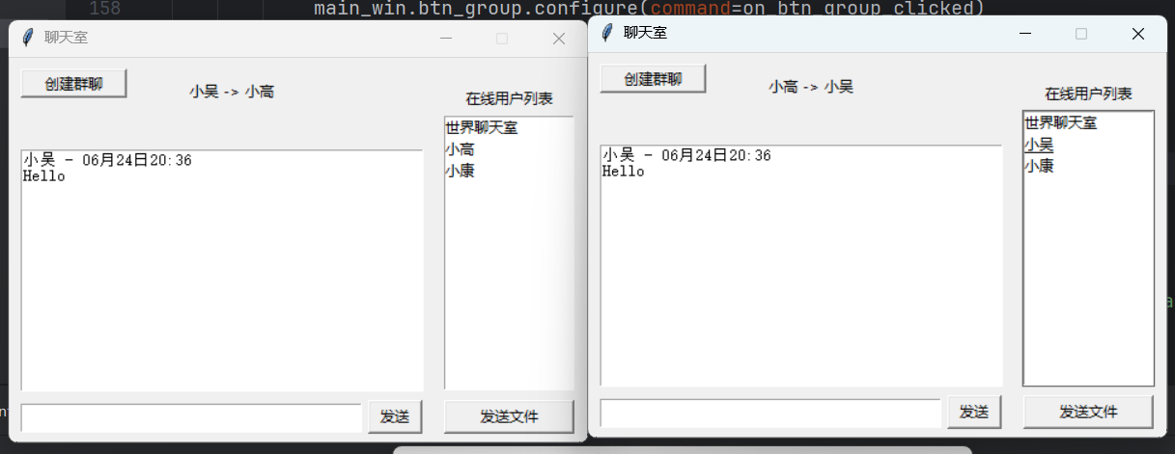
图4-5 用户发送消息运行图
接下俩检查用户“小吴”给用户“小高”发送文件，运行图如图4-6和图4-7所示。
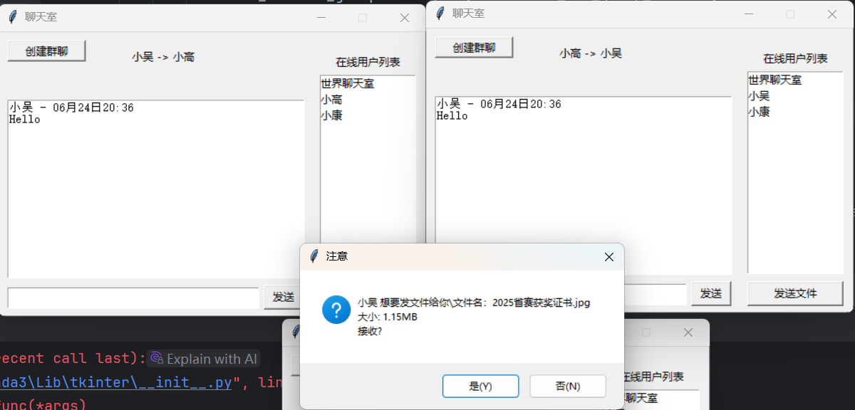
图4-6 发送文件（1）
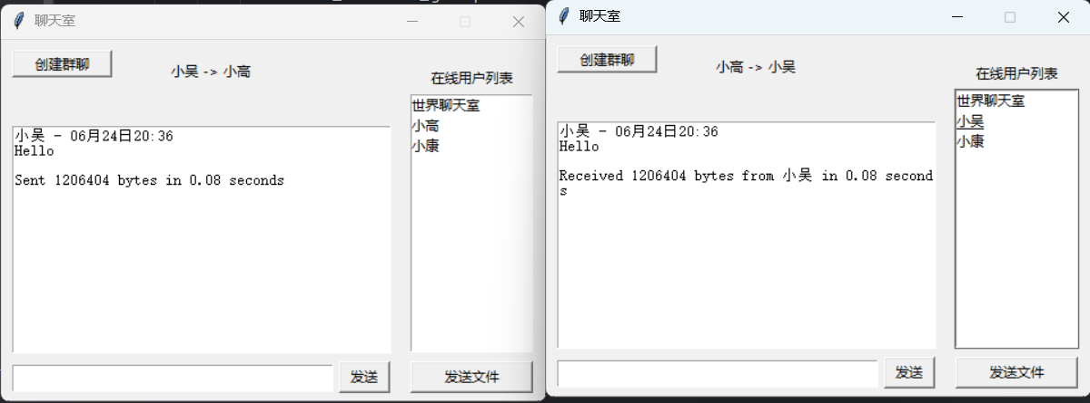
图4-7 发送文件（2）
接下来检查群聊功能是否正常，用户“小吴”创建群聊，邀请用户“小高”和用户“小康”，如图4-8所示。用户“小高”发送消息“Hello”结果如图4-9所示。
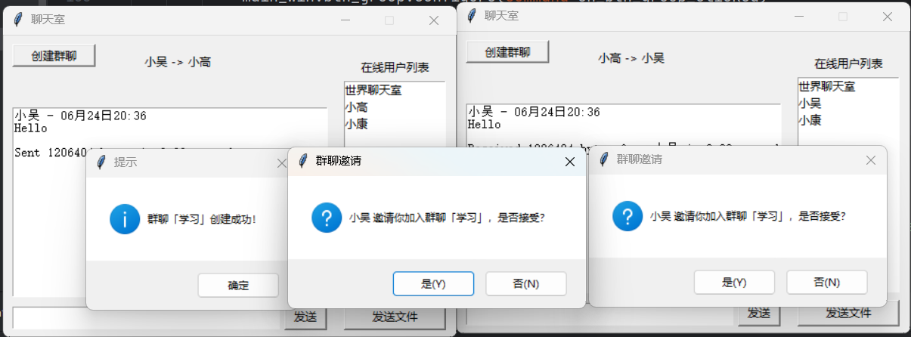
图4-8 创建群聊
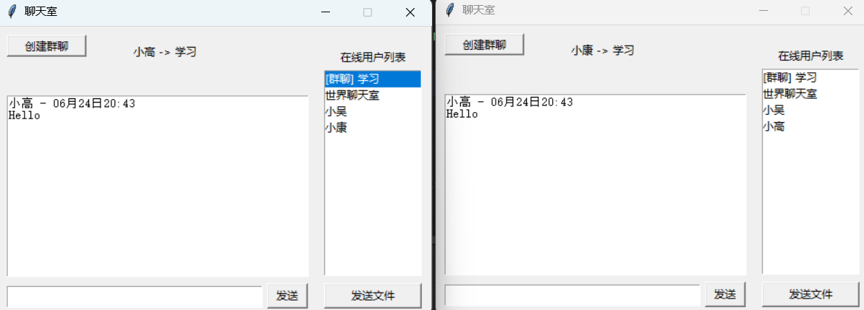
图4-9 群聊消息发送结果图
此外，此通信软件也支持一个包含所有用户的世界聊天和群聊文件发送。

三、总结
本项目从实际场景出发，分别完成了园区网络设计与通信软件开发两项任务，体现了网络基础架构与上层应用系统协同构建的完整开发流程。
在网络设计部分，合理划分了子网与 VLAN，结合楼层结构与部门组织形式，采用核心+汇聚+接入三层架构，实现园区网络的高性能部署；通过配置 ACL 与静态路由实现内外访问控制与跨层通信管理；防火墙部署策略采用“外围+内部”双重防护，增强了系统整体的安全能力。
在局域网通信软件部分，采用 Python Socket 编程技术构建了一个安全、稳定、可扩展的通信平台。功能涵盖私聊、群聊、世界聊天与文件传输，具有良好的交互体验和安全机制。系统采用模块化设计，逻辑清晰，结构可扩展，可广泛应用于校园网、企业内部通信等多种局域网环境。
通过本项目的实施，不仅加强了对网络系统设计原理与安全机制的理解，也提升了综合开发能力与工程实现能力，具有良好的实践价值与推广前景。

参考文献：
[1] 霍巨龙. 计算机网络教程（第八版）[M]. 北京：电子工业出版社, 2021: 215–220.
[2] Cisco Systems. VLAN 配置指南[EB/OL]. Cisco 官方文档中心. https://www.cisco.com/c/en/us/td/docs/switches/lan/catalyst3750x_3560x/software/release/12-2_55_se/configuration/guide/3750xscg/swvlan.html, 2023-03-10.
[3] 王胜. 高校计算机网络课程开发与应用案例集[M]. 北京：人民邮电出版社, 2020: 99–102.
[4] IETF. RFC 2328: OSPF Version 2 – Open Shortest Path First Routing Protocol[S]. 1998.
[5] Stallings W. 数据与计算机通信（第11版）[M]. Pearson Education, 2020: 490–594.
[6] Python Software Foundation. Python官方文档：socket模块[EB/OL]. https://docs.python.org/3/library/socket.html, 2023.
[7] Liu Y, Zhang K, Wang M. Design and Implementation of Secure File Transfer Protocol in LAN[C]// Proc. of IEEE ICC. 2022: 1–6.
[8] NIST. FIPS PUB 197: 高级加密标准（AES）技术规范[S]. 美国国家标准技术研究院, 2001.
[9] Stevens W R, Fenner B, Rudoff A M. UNIX 网络编程（第3版）[M]. Addison-Wesley, 2021: 205–228.
[10] IETF. RFC 959: 文件传输协议（FTP）标准说明[S]. 1985.

